

Práctica 10 – Blindar la API, JWT y OpenAPI
Tópico de Aplicaciones Web · Unidad II · Plan 2023
Plantilla de README y evidencias | Completar mientras se desarrolla la práctica
Estudiante Isaac Andre Arellano Alvarez
ID: 229842
Repositorio:
https://github.com/ArellanoAndre/Frontend-Web-Practicas/tree/main/practica10

Objetivo
Finalizar la API del gimnasio con manejo centralizado de errores, identificación y medición de peticiones, formato uniforme de respuestas, CORS, autenticación JWT y documentación OpenAPI. Se parte del proyecto anterior con NestJS, Prisma y MySQL.

Parte 1. Blindar la API

1. ExceptionFilter
Se define una clase base ErrorDeDominio y un DominioExceptionFilter para transformar errores de horarios/miembros no encontrados en HTTP 404 y conflictos de cupo o duplicidad en HTTP 409. El filtro produce una estructura con statusCode, error, message, path y timestamp.
Pregunta: ¿Por qué atrapa la clase base y no cada error? Respuesta: porque así captura todas sus subclases con un solo filtro y centraliza la traducción HTTP.

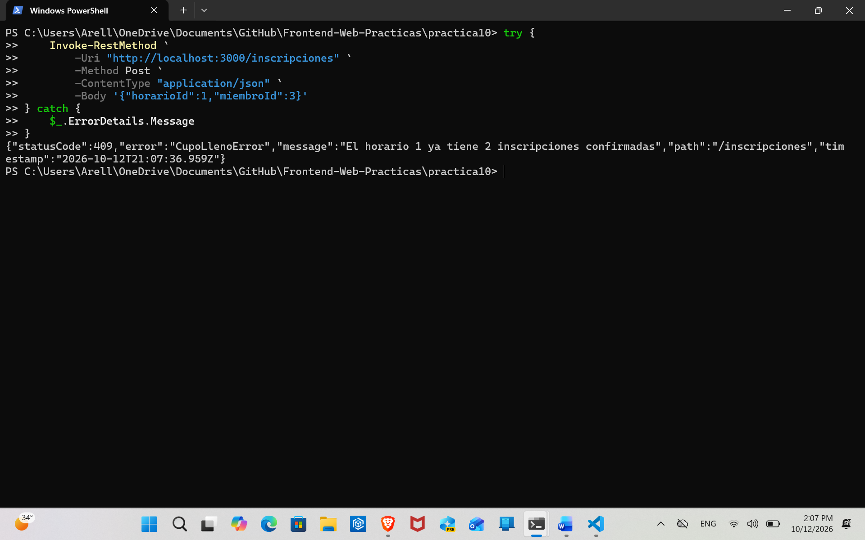

Evidencia 1 · Error 409
Qué debe mostrar: POST /inscripciones con cupo lleno; respuesta con error: CupoLlenoError, path y timestamp.

2. Middleware de petición
PeticionIdMiddleware agrega X-Request-Id a la respuesta y llama a next() para continuar el procesamiento.
Pregunta: ¿Por qué no decide permisos? Respuesta: porque el middleware se ejecuta antes de que Nest determine el controlador y método concreto; no dispone de los metadatos de autorización del handler.
Prueba de next(): al comentarlo, la petición queda sin avanzar y puede agotar el tiempo de espera; después debe restaurarse.

Evidencia 2 · X-Request-Id

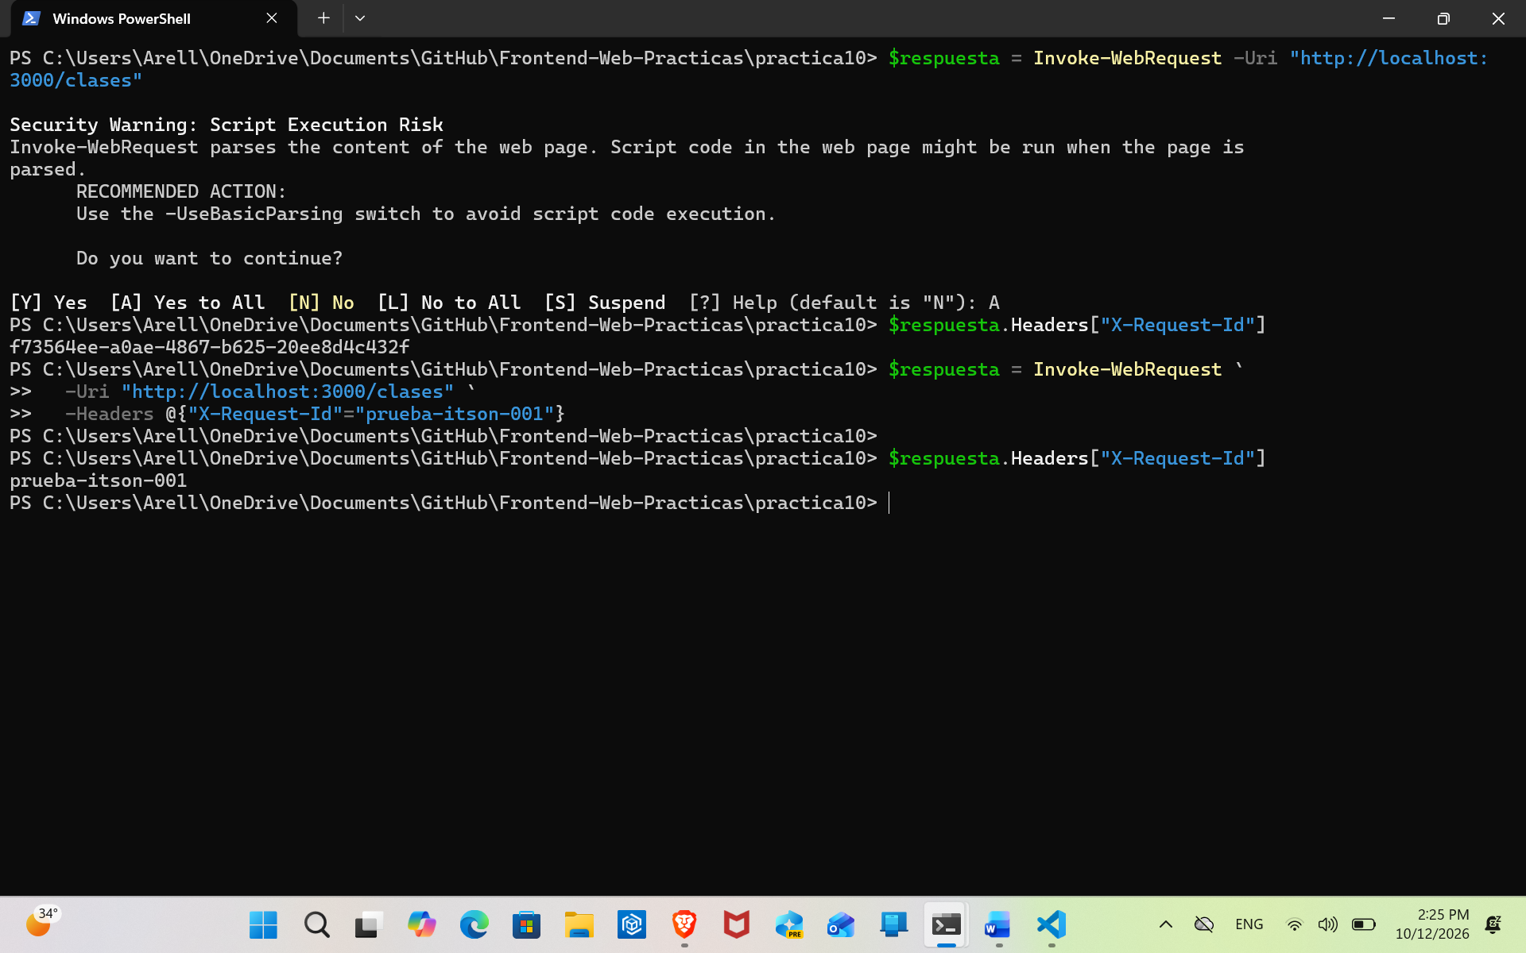 3. Interceptor de logging
LoggingInterceptor registra método, ruta y duración de las peticiones exitosas.
Pregunta: ¿Por qué un 409 no aparece en el registro? Respuesta: el ejemplo usa tap() sobre respuestas exitosas; cuando se lanza un error, ese callback no se ejecuta y actúa el filtro.

Evidencia 3 · Tiempos

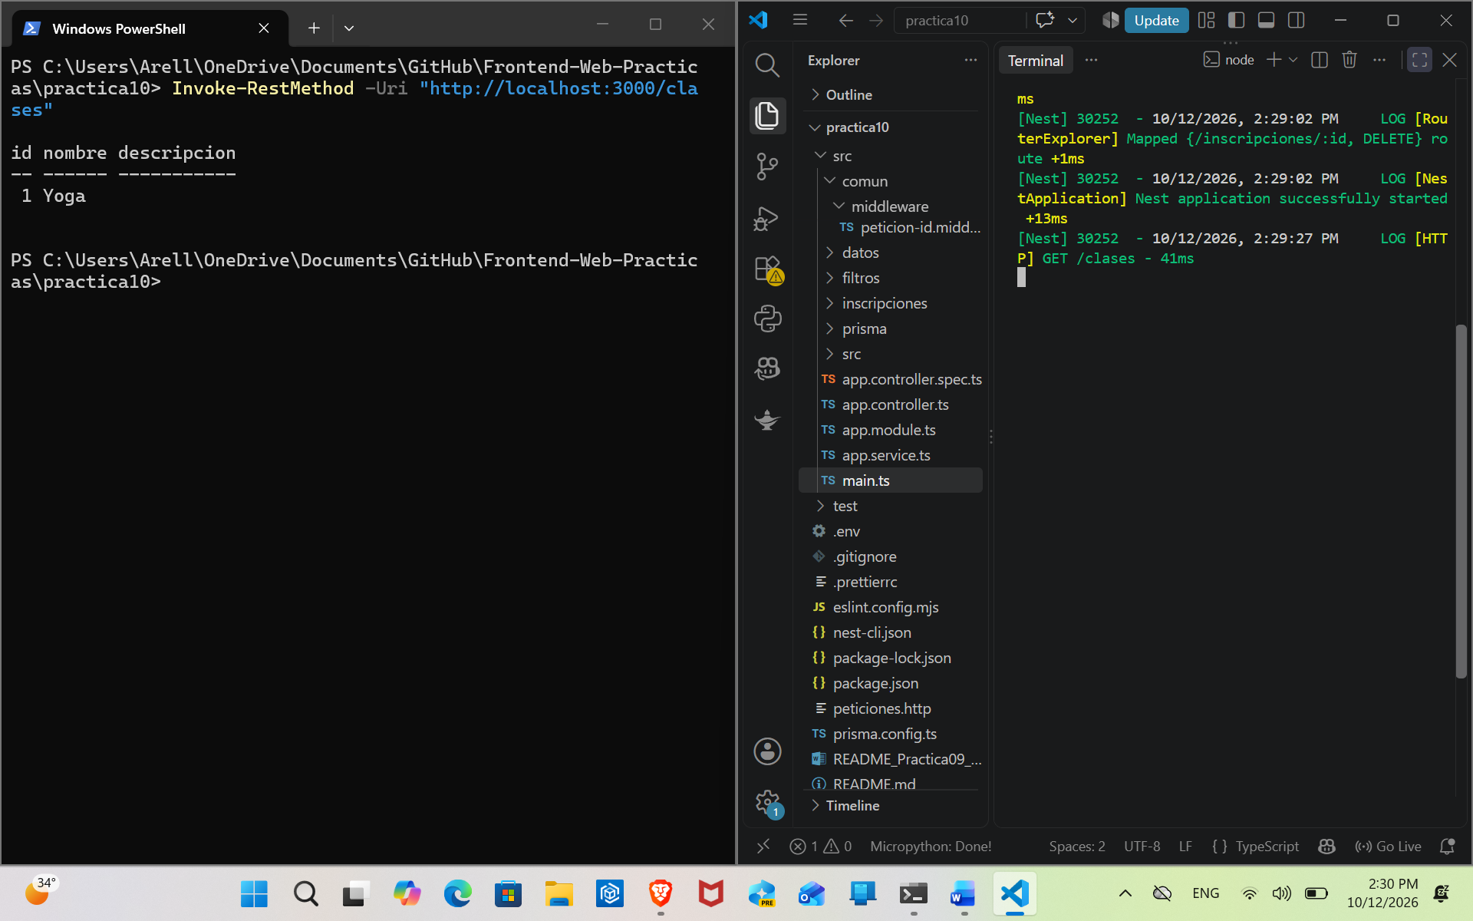 4. Interceptor del sobre
SobreInterceptor convierte las respuestas exitosas a { data, meta }, donde meta incluye ruta, duracionMs y timestamp.
Pregunta: ¿Por qué rompe clientes anteriores? Respuesta: porque cambia la estructura JSON; por ejemplo, antes se accedía a res[0] y ahora a res.data[0].

Evidencia 4 · Respuesta uniforme

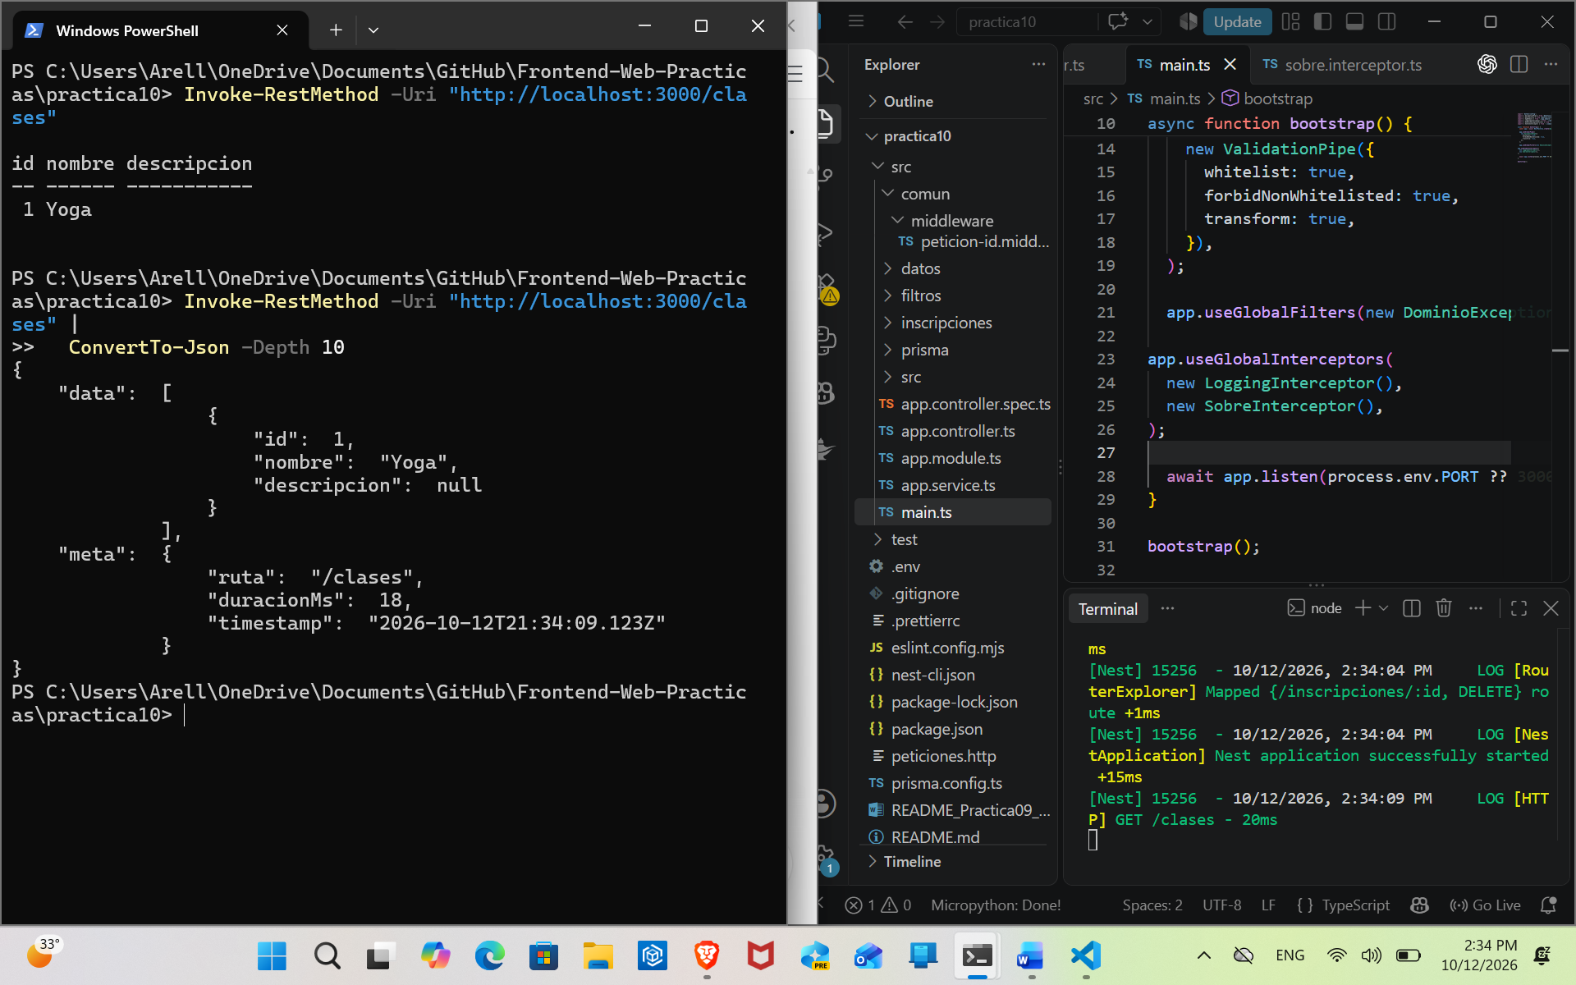 5. CORS
El origen permitido es http://localhost:5173; se exponen Location y X-Request-Id. Se compara con http://localhost:4000.
Pregunta: si el servidor responde a ambos, ¿quién bloquea y a quién protege? Respuesta: el navegador aplica CORS e impide que JavaScript de un origen no autorizado lea la respuesta; no es un mecanismo de autenticación.

Evidencia 5 · CORS permitido

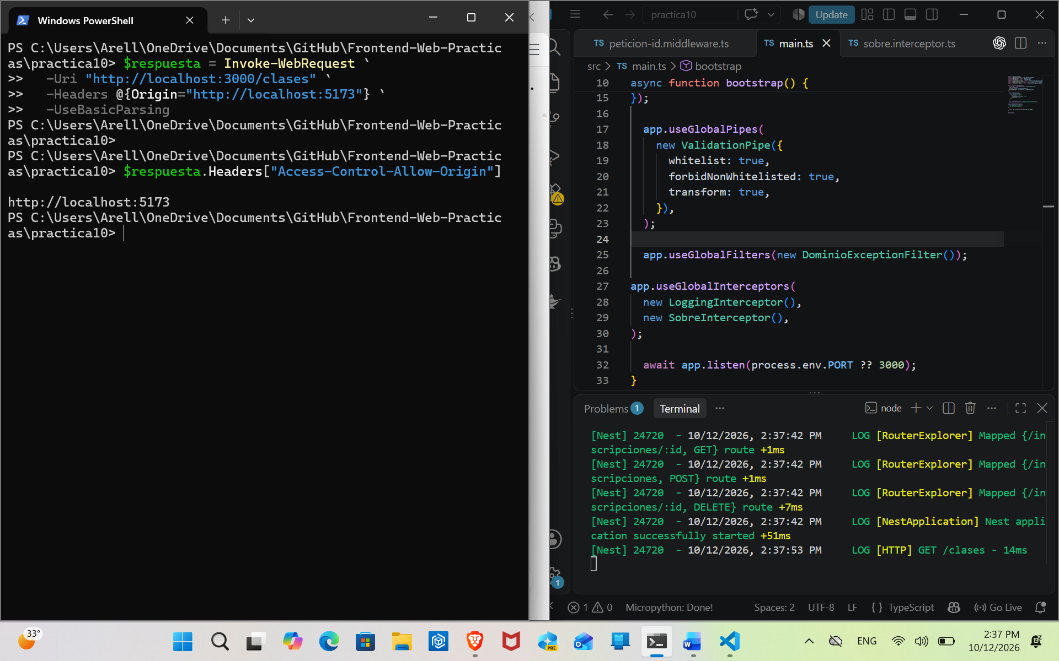 Evidencia 6 · CORS no permitido

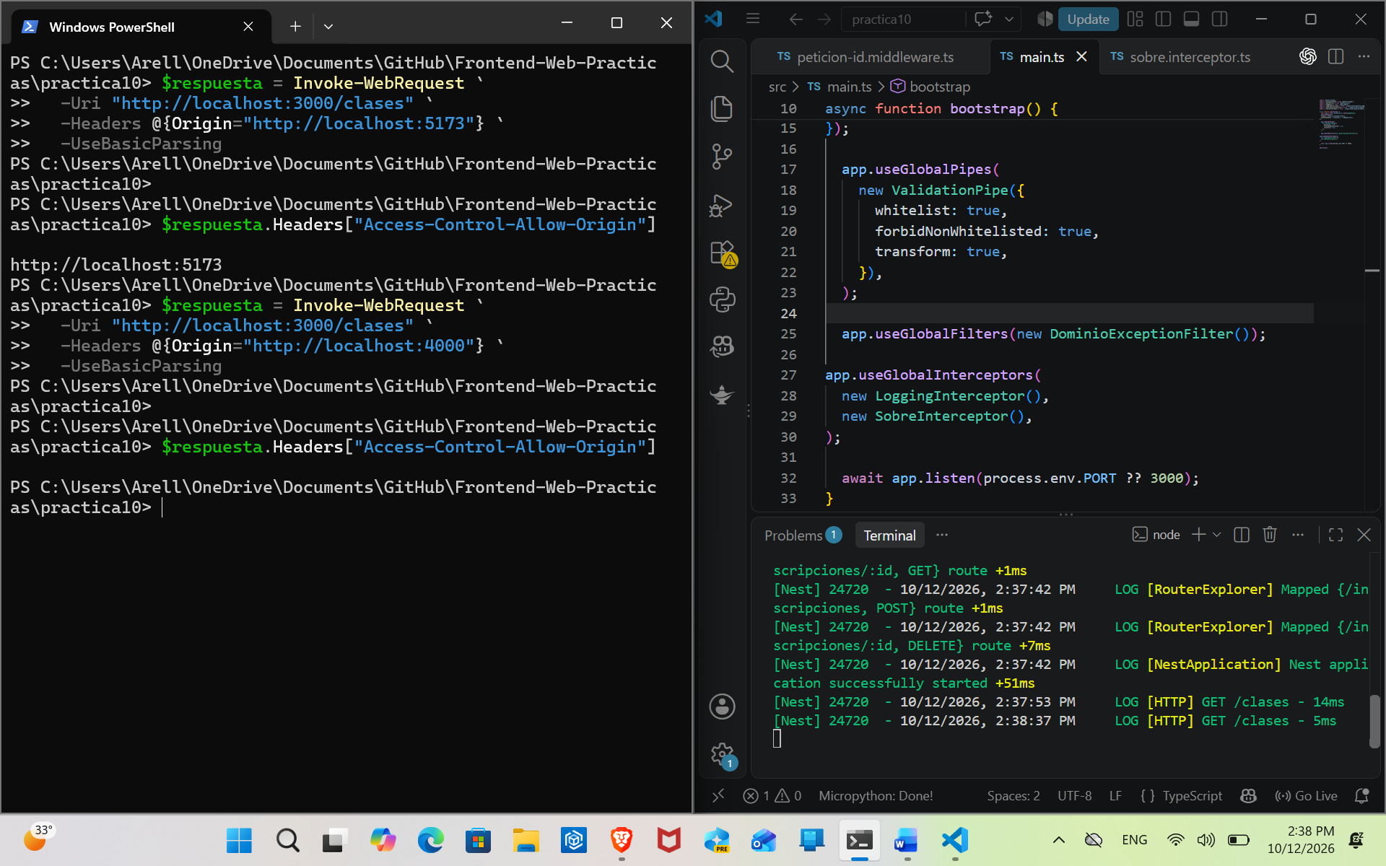 Parte 2. Autenticación JWT y OpenAPI

1. Usuarios y contraseñas
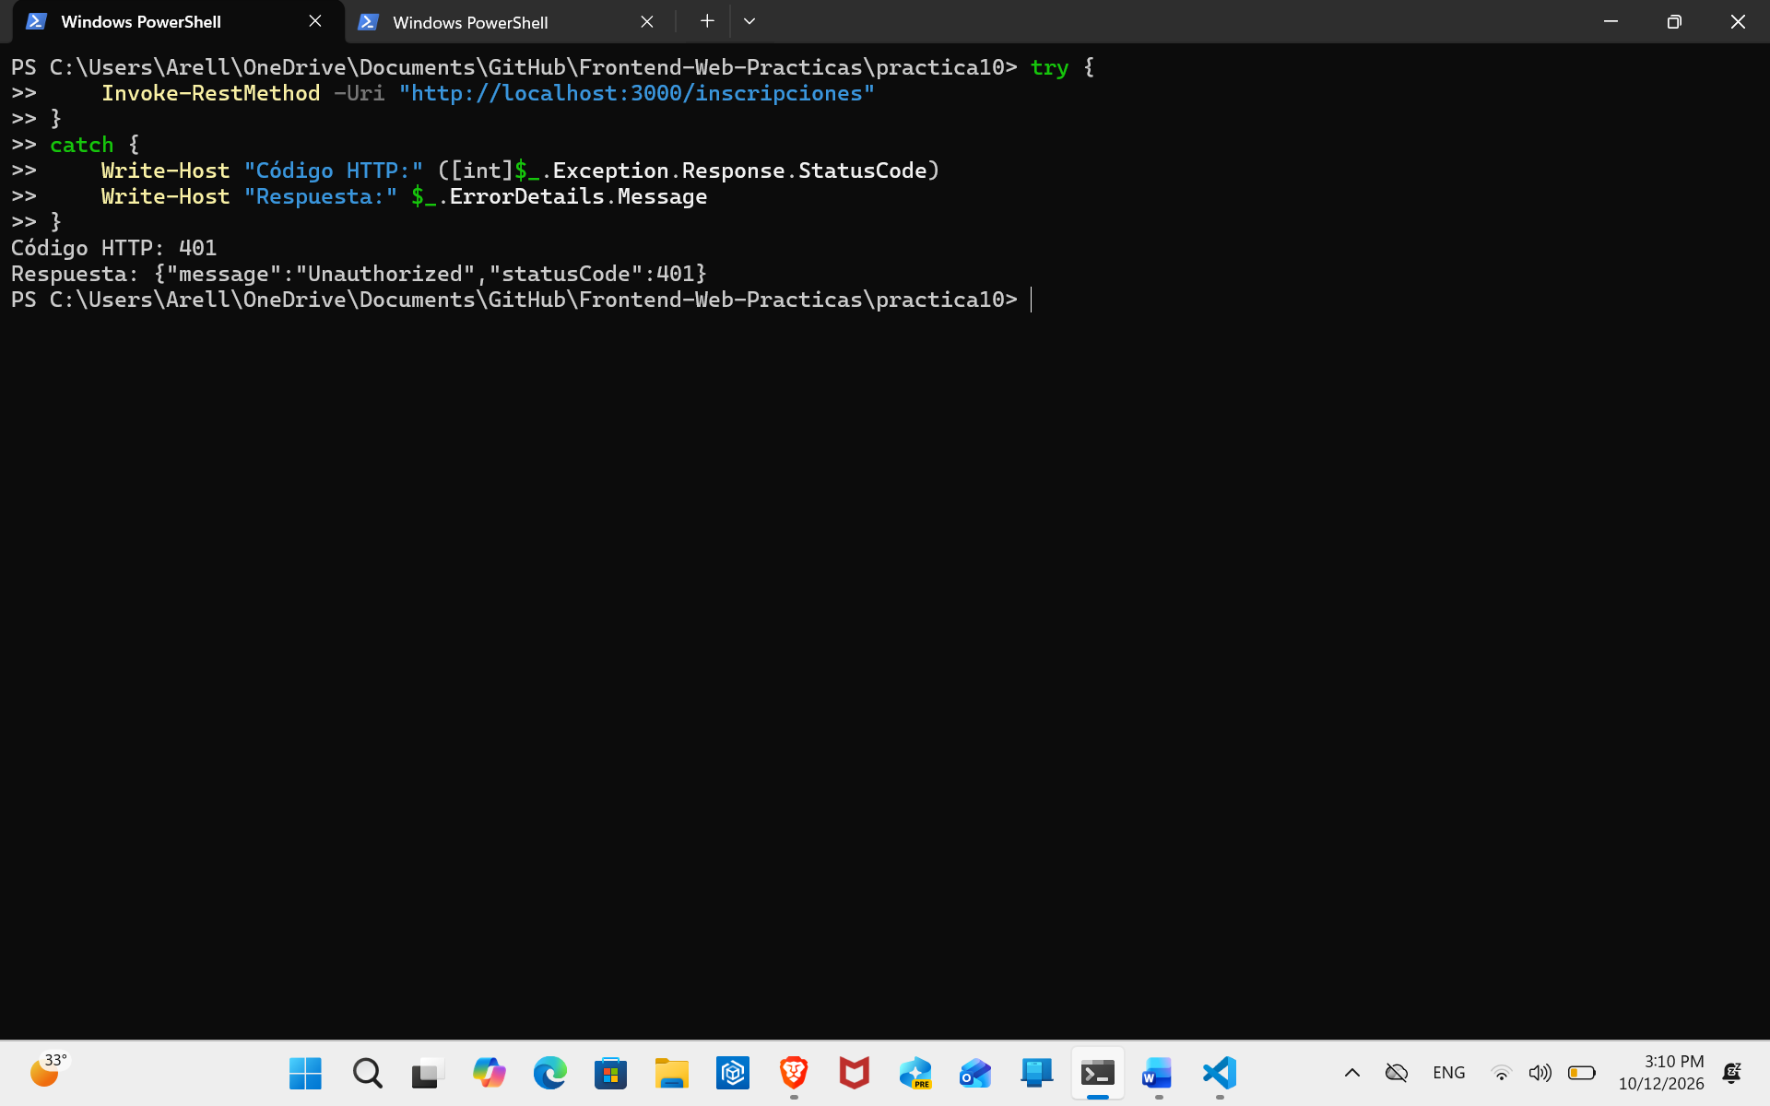 Pregunta: ¿Por qué passwordHash y no password? Respuesta: para dejar explícito que se almacena el hash de bcrypt, no la contraseña en texto claro.

2. Registro e inicio de sesión
POST /auth/registro crea una cuenta; POST /auth/login verifica el hash y emite un JWT. Las credenciales inválidas producen HTTP 401.
Pregunta: ¿Por qué ambos errores de login usan el mismo mensaje? Respuesta: para no revelar si un correo está registrado.

Evidencia 7 · Login
Qué debe mostrar: Solicitud de inicio de sesión exitosa y respuesta con access_token, token_type y expires_in. Ocultar el token completo en capturas públicas.

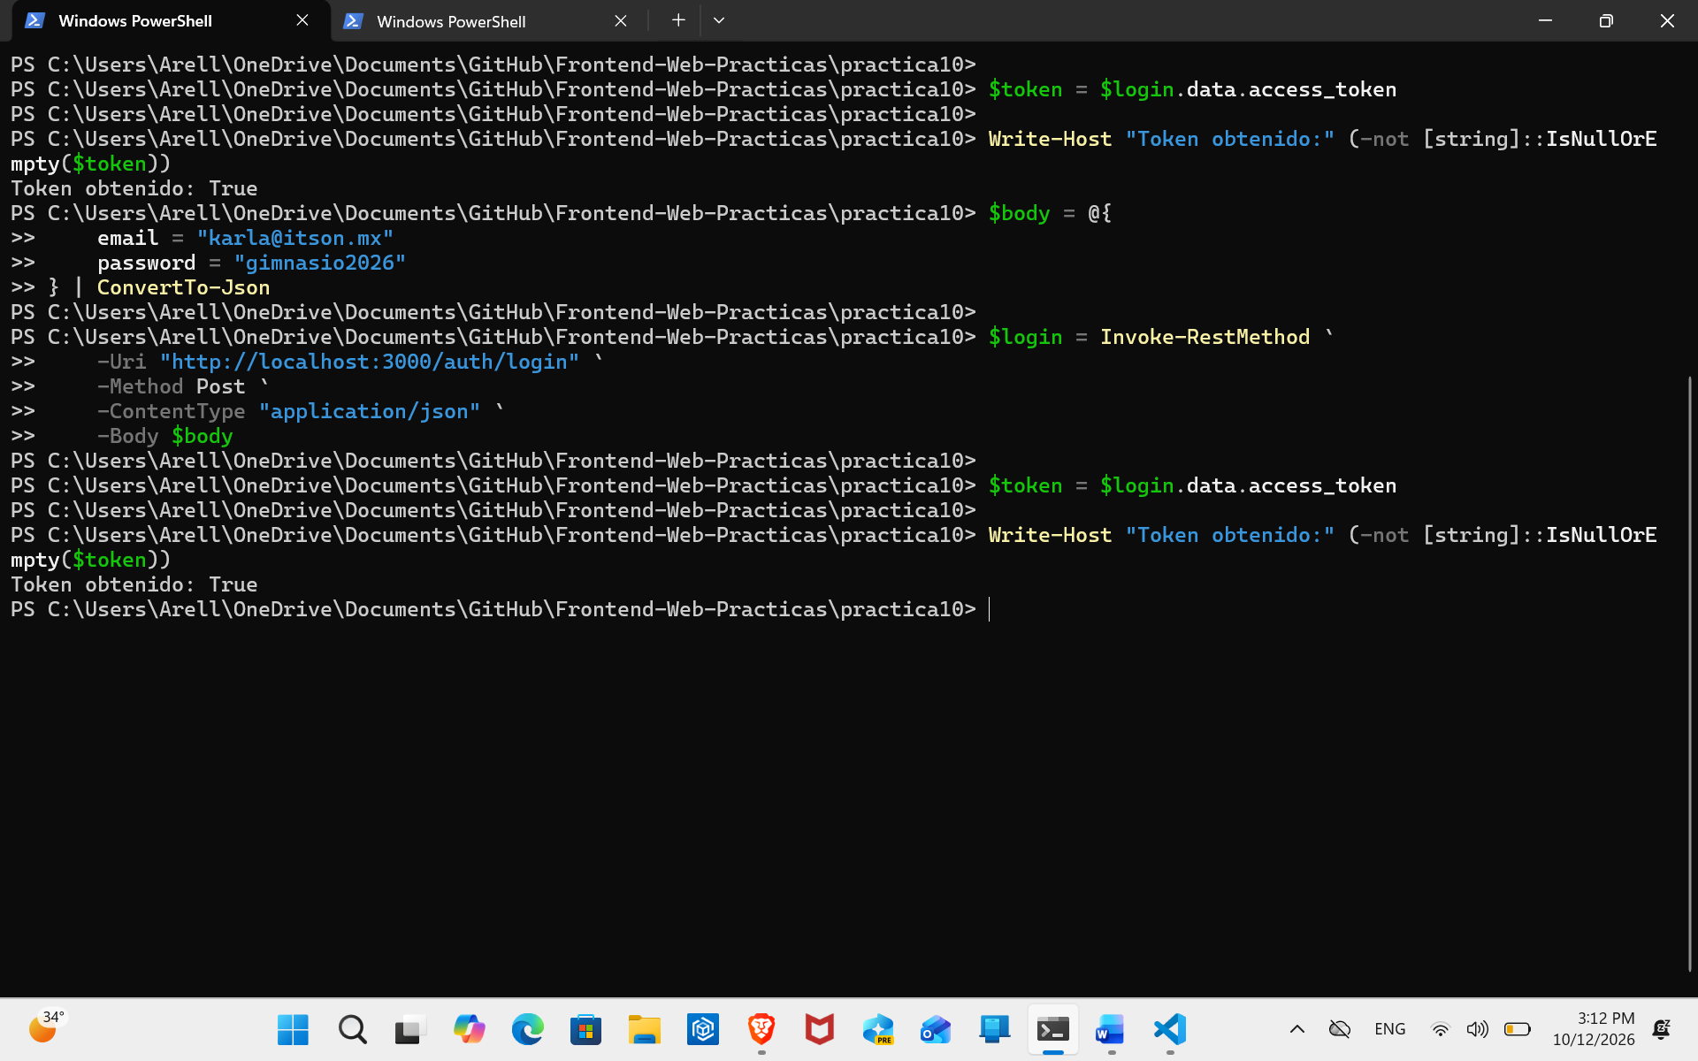 3. Token y firma
El payload JWT contiene sub, correo, rol y miembroId. No está cifrado; su firma permite detectar alteraciones y verificar que fue emitido con el secreto correcto.
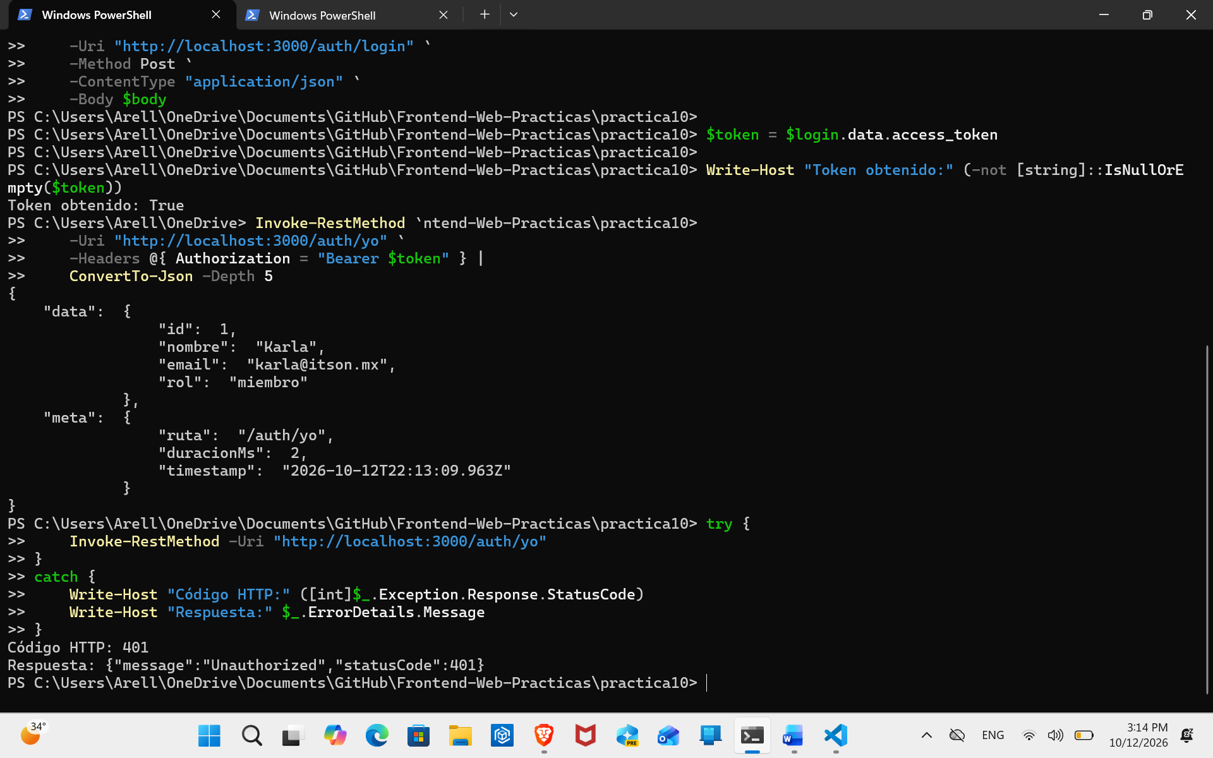
Pregunta: si se puede leer el contenido, ¿qué protege la firma? Respuesta: la integridad y autenticidad del token, no la confidencialidad de sus claims.

Evidencia 8 · Datos del token
Qué debe mostrar: Header y payload decodificados sin exponer JWT_SECRET ni el token completo.

5. Identidad y autorización
El usuario se obtiene de los claims validados del token. Un miembro no puede inscribir a otra persona; el entrenador o administrador pueden hacerlo según las reglas de la práctica.
Pregunta: ¿Cuál es la diferencia entre 401 y 403? Respuesta: 401 significa que falta autenticación válida; 403 significa que el usuario está autenticado pero no autorizado.
Pregunta: ¿Por qué usar el claim del token y no el cuerpo? Respuesta: el cuerpo puede manipularse; por ejemplo, un miembro podría enviar miembroId: 3 para inscribir a Sofía. El claim miembroId proviene de un token firmado y verificado, por lo que modificarlo invalida la firma.

Evidencia 10 · Acceso denegado
Qué debe mostrar: Miembro autenticado intenta inscribir a otra persona: HTTP 403.
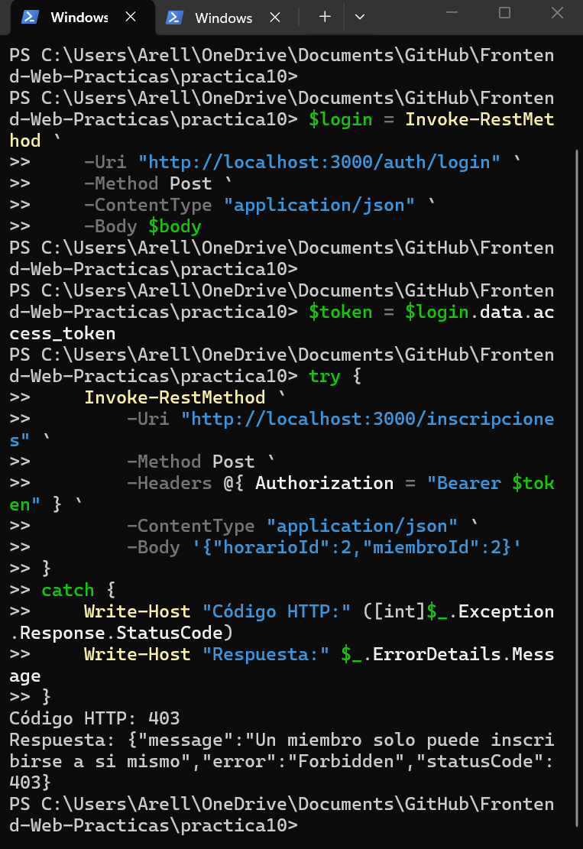

6. Swagger / OpenAPI
Se publica la documentación en /docs, con autenticación Bearer y el botón Authorize.

Evidencia 11 · Documentación

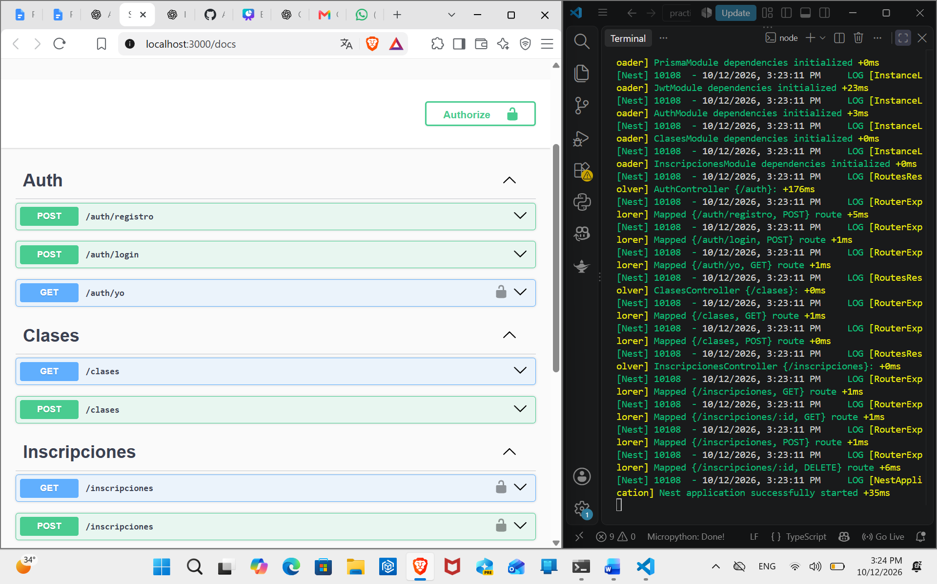 7. Usuarios persistentes en MySQL

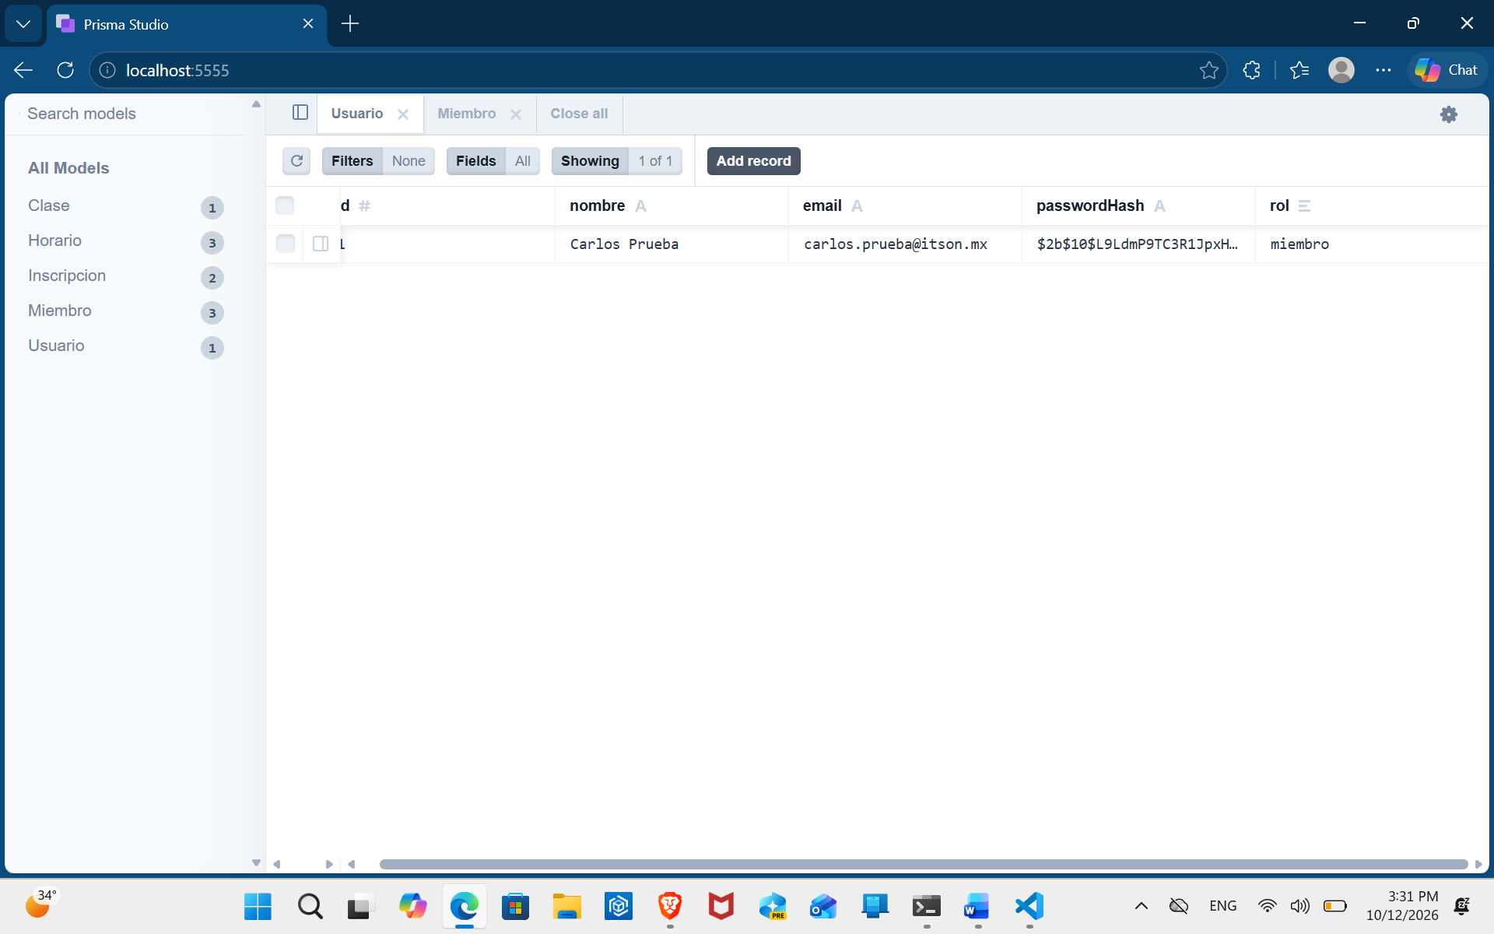 Evidencia 12 · Migración
Qué debe mostrar: Carpeta prisma/migrations con migration.sql para la tabla usuarios.
PEGAR AQUÍ LA CAPTURA DE PANTALLA

Resultado observado: __________________________________________________________

Evidencia 13 · Persistencia
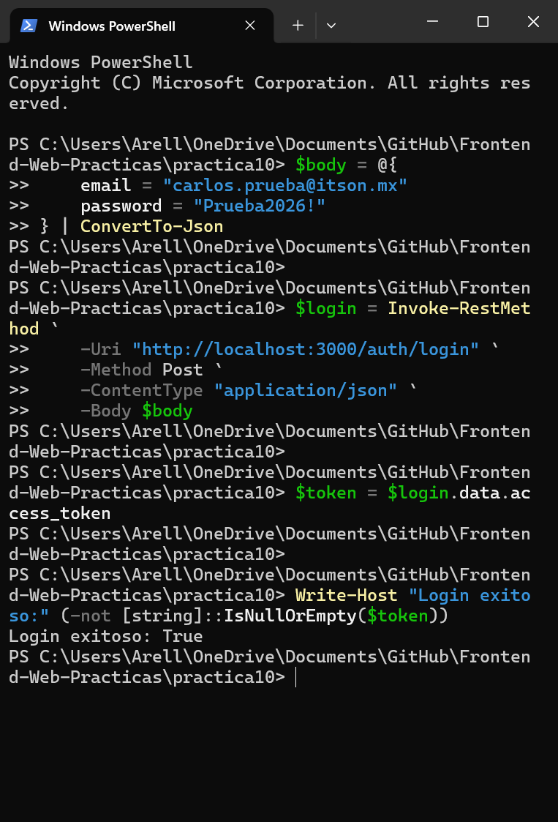

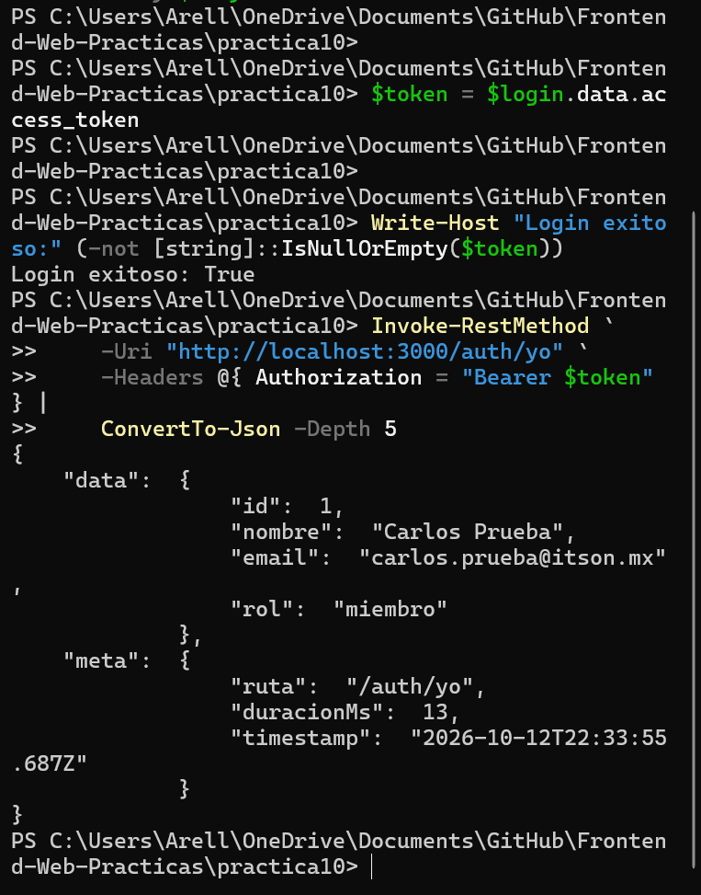

8. Diagrama del flujo JWT

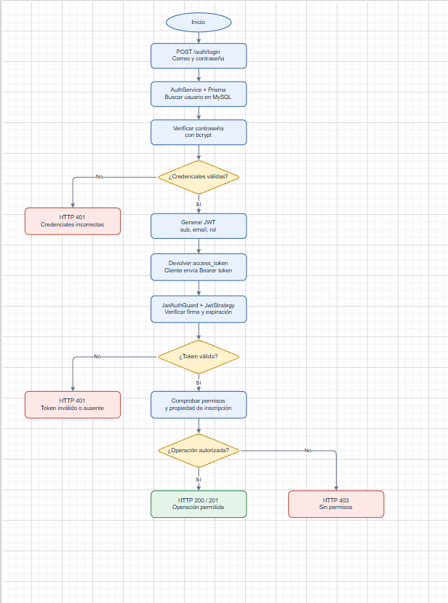 Evidencia 14 ·

